Cenni storici sui luoghi degli eventi nell’ambito della manifestazione Mater Aquae Pater lignum del 10-11-12 maggio 2019

Paterno è un centro della Val d’Agri diventato comune autonomo nel 1973. Gli eventi della tre giorni intitolata Mater Aquae Pater Lignum, nell’ambito delle manifestazioni di Matera Capitale Europea della Cultura 2019, si svilupperanno in tutto il territorio comunale, ma avranno come centri nevralgici due luoghi particolarmente identificativi del paese.

Il primo è la sorgente Sorgitora, luogo simbolo per la ricchezza d’acqua del territorio. L’impianto risale al 1937 ed è caratterizzato da elementi architettonici tipici del periodo. Una mappa incisa in bassorilievo nel marmo bianco mostra i comuni che, originariamente, erano serviti dall’Acquedotto dell’Agri che proprio da qui partiva. Il luogo è stato al centro di un’importante opera di recupero negli ultimi anni che ha permesso, attraverso il lavoro di Amministrazione, Acquedotto Lucano e associazioni come la Pro Loco Terra dei Padri, di riportare decoro e pulizia in uno dei punti più caratteristici per l’identità del territorio paternese. Non a caso, la sorgente Sorgitora è la location prescelta per diverse iniziative di promozione nel corso degli anni, descritta anche nel saggio L’ACQUEDOTTO DELL’AGRI – simboli e potere dell’acqua”, a cura del prof. Enzo Vinicio Alliegro.

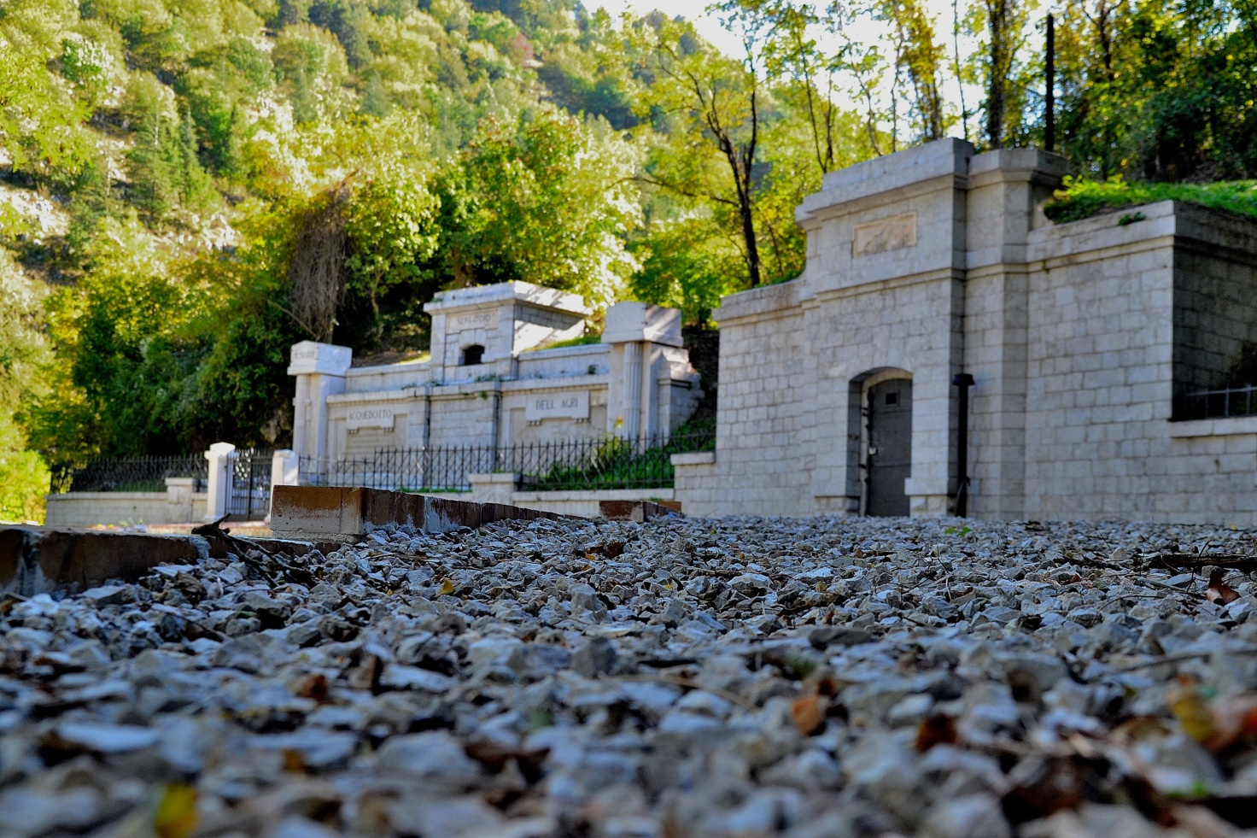

Il secondo è il fiume Agri che, con i suoi 136 km di lunghezza, è il principale corso d’acqua della Basilicata. Il bacino idrico – e alcuni suoi affluenti – attraversano il territorio di Paterno, incidendo profondamente sulla sua morfologia. I sentieri realizzati lungo i suoi argini sono quotidianamente utilizzati per escursioni nella natura. Lungo le sue sponde hanno trovato linfa vitale, inoltre, alcune delle principali attività economiche del paese, soprattutto nel settore agricolo e nel settore della trasformazione dei prodotti di scarto.

